令和8年度
九度山町個人向け太陽光発電設備・蓄電池(等)導入支援事業補助金
申請の手引き（ひな型）

令和8年5月
九度山町 住民課

補助金の申請をされる皆さまへ

補助金の申請にあたっては、「九度山町個人向け太陽光発電設備・蓄電池（等）導入支援事業補助金交付要綱」や「本手引き」、「よくある質問」をよく確認いただき、十分にご理解いただいた上で、補助金受給に関する手続きを適正に行っていただきますようお願いいたします。

１ 補助制度の概要
九度山町では、再生可能エネルギーの導入（、省エネルギー化の促進）により本町における脱炭素化を図ることを目的として、太陽光発電設備等を設置する方に対し、補助金を交付します。

２ 補助対象設備等

【共通要件】
・本県が実施する「和歌山県太陽光発電設備・蓄電池等導入支援事業補助金に係る施工業者向け説明会」を受講した業者によって設置されるものであること。
・本町の区域内に設置されるものであること。
・エネルギー起源二酸化炭素の排出の削減に効果があるものであること。
・各種法令等に遵守した設備であること。
・商用化され、導入実績があるものであること。また、中古設備は交付対象外とする。
・他の法令又は予算制度に基づき国の負担又は補助を得て導入するものでないこと。
・リース設備又は第三者が所有するものでないこと。

【設備ごとの要件】
①太陽光発電設備（自家消費型）
補助対象者 | 自ら所有し居住する町内の戸建ての専用住宅に太陽光発電設備を設置する者
補助対象設備 | ・本事業で導入する蓄電池と同時に設置するものであること。  ※太陽光発電設備のみの申請はできません。  ・FIT・FIP制度の認定を取得しないこと。  ・本事業により導入する太陽光発電設備で発電する電力量の30%以上を自家消費すること。  ・ソーラーカーポート及び建材一体型太陽光発電設備（屋根一体型太陽光発電設備を除く。）でないこと。  ・太陽光発電設備の発電電力量等の計測器が設置されること。  ・太陽光モジュールのJIS等に基づく公称最大出力の合計値又はパワ  ーコンディショナーの定格出力の合計値のいずれか低い値が  10kW未満のものであること。  なお、増設の場合においては、既存分を含めて10kW未満のものであること。  ・既存の太陽光発電設備を撤去し新たに設置（リプレース）する場合は、温室効果ガスの削減効果に追加性があることに加え、以下のa～dを満たすこと。  a リプレース後に発電容量が増加するなど再生可能エネルギー導  入に追加性があること  b. 既存の太陽光発電設備が法定耐用年数期間を満了していること  c. 再生可能エネルギー電気の利用の促進に関する特別措置法（平成23年法律第108号。）に基づく固定価格買取制度の認定（同制度の買取期間終了後を含む）を受けている場所でないこと。  d. 架台等については、引き続き使用できるかどうかの検討を行うこと。  ・その他国実施要領別紙2の2．ア（ア）に定める交付要件を満たすこと。
補助金額  （定額補助） | 下記の単価に太陽光モジュールのJIS等に基づく公称最大出力の合計値又はパワーコンディショナーの定格出力の合計値のいずれか低い値（kW単位で小数点以下は切り捨て）を乗じて得た額。  ７万円/kW（上限35万円）

②蓄電池
補助対象者 | 自ら所有し居住する町内の戸建ての専用住宅に蓄電池を設置する方
補助対象設備 | ・本事業で導入される太陽光発電設備の付帯設備であること。  ※蓄電池のみの申請はできません。  ・12.5万円/kWh以下（工事費込み・税抜き）の蓄電システムとなるよう努めること。  ※12.5万円/kWh以下（工事費込み・税抜き）の蓄電システムとなるよう、複数者からの見積りの取得や、販売事業者に対して条件を満たす価格の蓄電システムの調達可否の確認を行ってください。  ・据置型（定置型）のものであること。  ・20kWh以下のものであること。  ・申請時点において、一般社団法人環境共創イニシアチブ（SII）が戸  建住宅ネット・ゼロ・エネルギー・ハウス（ZEH）化等支援事業  で「蓄電システム登録済製品」として、公表しているものであるこ  と。  ・その他国実施要領別紙2の2．ア（イ）に定める交付要件を満たすこと。
補助金額  （定率補助） | 下記の単価に蓄電容量を乗じて得た額。  蓄電池の価格（工事費込み・税抜き）（円/kWh）（※）×１／３（上  限47万円）  ※14.1万円/kWh（工事費込み・税抜き）を上限とする。

【蓄電池の補助金額の算定方法】

例１．蓄電容量10kWh（家庭用）、130万円(工事費込み・税抜き)
130万円÷10kWh=13万円/kWh
→14.1万円/kWh以下のため、
130万円×1/3=43.33･･･万円
→千円未満の端数を切り捨てた43万3千円が補助金額となる。

例２．蓄電容量12kWh（家庭用）、180万円（工事費込み・税抜き）
180万円÷12kWh=15万円/kWh
→141.万円/kWhを超えるため、
14.1万円/kWh×1/3×12kWh=56.4万円
→47万円を超えるため47万円が補助金額となる。

※「蓄電容量」は、単電池の定格容量、単電池の公称電圧及び使用する単電池の数の積で算出される蓄電池部の値で、kWh 単位で小数点第二位以下を切り捨てた値を用いるのが適切です。「初期実効容量」ではないことに注意が必要です。

３ 補助対象経費
補助対象経費は、地域脱炭素移行・再エネ推進交付金実施要領（令和４年３月30日環政計発第2203303号）別表第１に定める経費です。
なお、機器保証料、消費税額及び地方消費税額等は補助対象外経費となります。

★処分・撤去費について
設備の更新・入替のように、既存設備の取り外し・処分が新設の設備の設置にやむを得ず必要である場合には、必要最小限度の範囲の取り外し費用やこれらに伴う運搬費用及び処分費用に限り、交付対象となります。
※新規の設備設置の場合、設置に伴い発生する必要最小限度の配管・配線等の取り外し費用や、これらに
伴う運搬費用及び処分費用は補助対象
※有価物（鉄くず等)は処分利益に該当するため補助対象外
※アスベストの調査費用や家電リサイクル法のリサイクル料金についても、補助対象外

４ 補助金申請の流れ
補助金申請の流れは下記のとおりです。
※事業着手（契約・工事着工）は、町からの交付決定日以降にしてください。町からの交付決定前に事業着手（契約・工事着工）したものは補助対象外となります。ただし、令和８年５月１日（本町が県から県交付要綱に基づく補助金の交付の決定を受けた日）以降に当該補助事業に係る契約を締結した場合であって、本町からの補助金の交付の決定を受けた後に補助対象設備に係る工事に着工する場合は、補助対象として認めます。
なお、契約を担保するような仮契約や預かり金・手付金の支払い、契約を前提とした系統連系申込み等についても事業着手とみなしますのでご注意ください。
※令和9年1月12日までに実績報告を行うことができない場合は補助対象外となります。
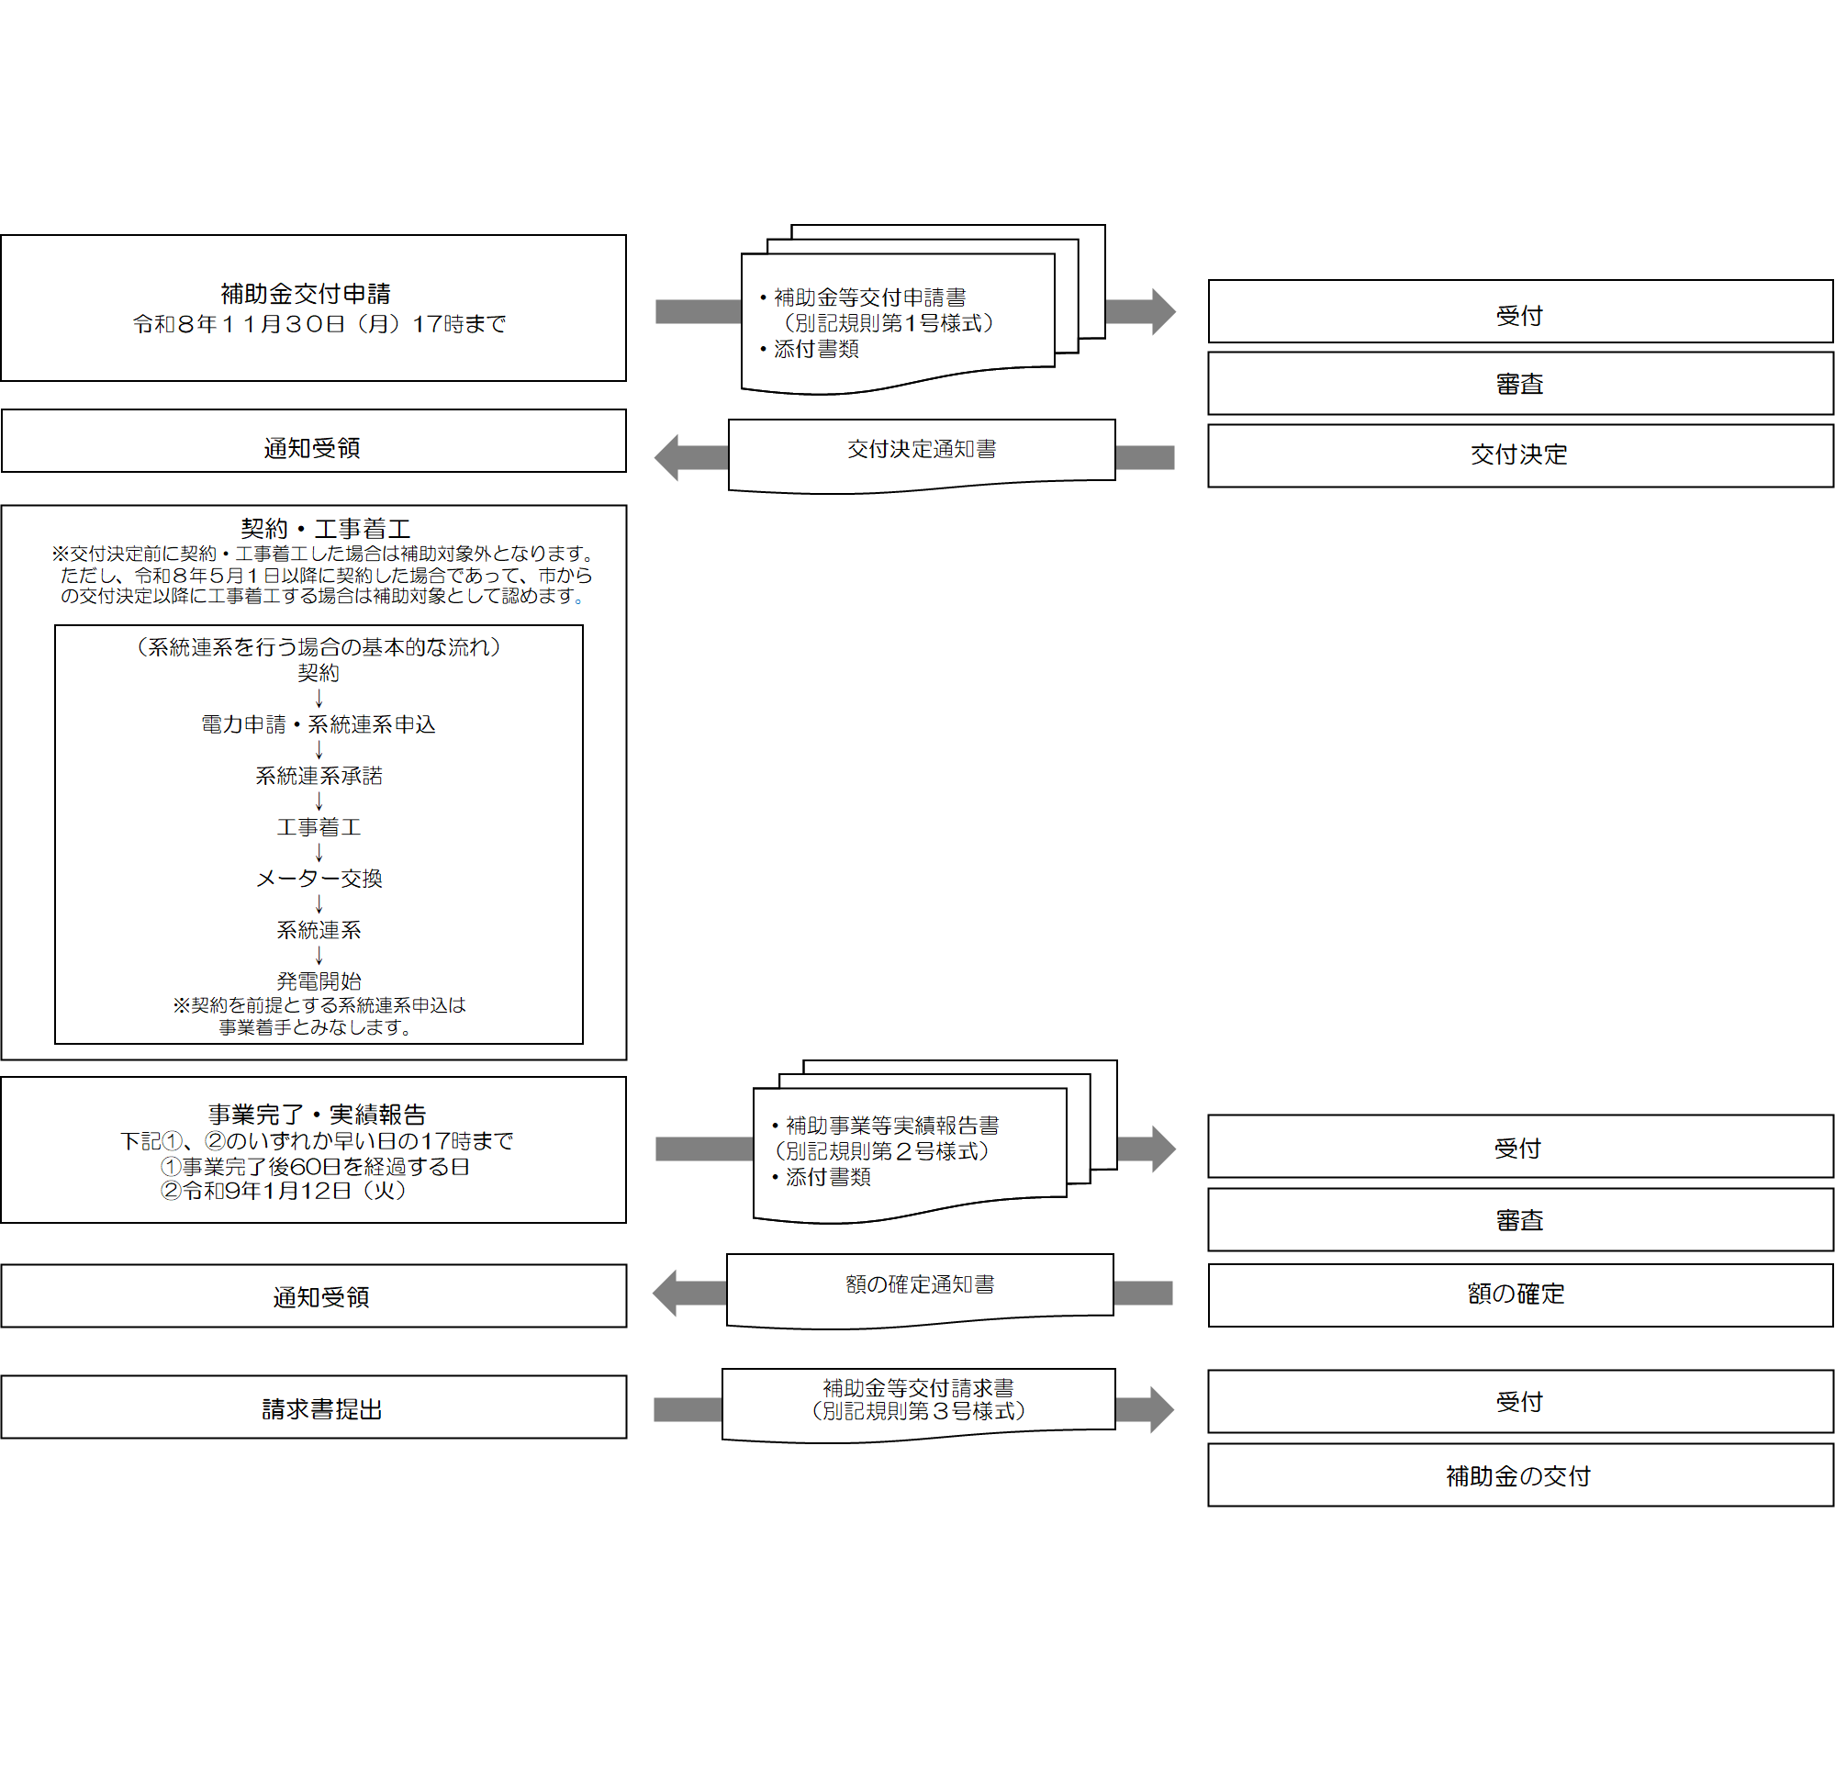
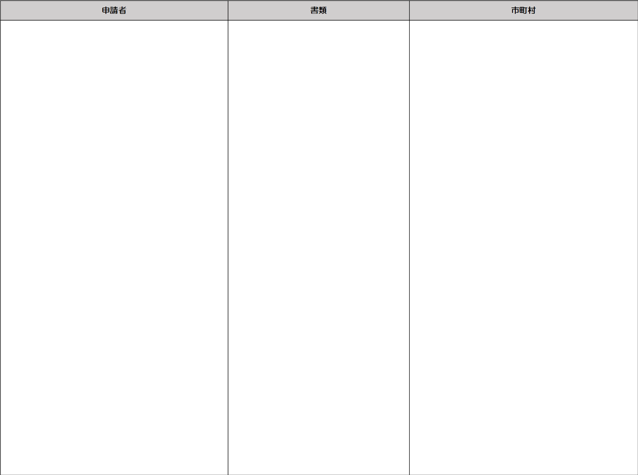

５ 交付申請について
（１）受付期間
令和８年5月29日（金）１０時から令和８年１１月３０日（月）１７時まで（先着順）
※予算がなくなり次第、終了とします。
※申請書類が不備なく提出された日をもって、申請受付とします。

（２）提出方法
持参にてご提出ください。
※申請書や添付書類の内容について問い合わせをすることがありますので、お手元に控え（申請書等のコピーや作成したデータ等）を保管しておいてください。

（３）提出先
〒648-0198
和歌山県伊都郡九度山町大字九度山1190番地
九度山町役場 住民課

（４）提出書類
 | 太陽光発電設備（自家消費型） | 蓄電池 | 備考
交付申請書（別記規則第(1)号様式） | ○ | ○
事業計画書（別記第1号様式） | ○ | ○
自家消費計画書（別記第２号様式） | ○ | - | ・「年間発電量見込」及び「過去１年間の電力使用量」の算定根拠となる資料を添付すること。（新築の場合は、「年間発電量見込」の根拠資料のみ添付すること。）
収支予算書（別記第３号様式） | ○ | ○
補助対象設備の設置に係る契約書の写し | △ | △ | ・要綱第９のただし書きに該当する場合は提出すること。  ・契約日が令和８年５月１日以降であること。  ・収入印紙が貼付され、消印があるもの。  ・申請者と契約者が同一であること。  ・申請者（お客様）控えであること。  ・注文書による場合は，注文請書  とセットになっていること。
補助対象設備を設置する建物（又は土地）の登記事項証明書 | ○ | ○ | ・原本（発行日から３か月以内のもの）。  ・登記情報提供サービスは不可。  ・登記事項証明書（建物）の種類が「居宅」であること。  ・設備を建物に設置する場合は建物のもの、建物以外の土地に設置する場合は土地のものを提出すること。  ・新築等の場合で、申請時に補助対象設備を設置する住宅を所有していない場合は、実績報告時に提出すること。
住民票の写し | ○ | ○ | ・原本（発行日から３か月以内のもの）で、マイナンバーの記載がないもの。  ・新築等の場合で、申請時に補助対象設備を設置する住宅に居住していない場合は、実績報告時に提出すること。
補助対象設備の設置に係る見積書の写し（内訳の記載があるもの） | ○ | ○ | ・申請者あて発行されたもの（フルネームを確認できること。）で、申請時において有効期限内のもの。  ・型番、数量、経費の内訳の記載があるもの。  ・原則、複数の事業者から見積をとり、比較を行うこと。
補助対象設備の配置図及び住宅の位置図 | ○ | ○ | ・平面図等に補助対象設備の配置を示すこと。  ・近隣のランドマーク（公園や学校等）を含む住宅地図等に赤枠等で住宅の位置を示すこと。
補助対象設備のカタログ、パンフレット等の写し（設備仕様が分かるもの） | ○ | ○ | ・該当箇所が分かるようマーカー等で示すこと。  ・冊子の場合は該当ページ以外に表紙や裏表紙の写しも提出すること。
補助対象設備の施工前の住宅の状況を記録したカラー写真 | ○ | ○ | ・住宅の全景（正面（玄関位置）から撮影したもの）及び設備設置予定箇所の全景を写したもの。  ・Web上の地図サービスにおける風景画像は不可。  ・鮮明な写真であること。  ・参考様式等の任意様式により提出すること。
設備設置同意書（別記第４号様式） | △ | △ | ・補助対象設備を設置する建物又は土地の所有者でない場合又は共有者がいる場合のみ提出すること。
誓約書兼同意書（別記第５号様式） | ○ | ○
債権・債務者登録申出書 | △ | △ | ・申請者名義の口座であること。  ・町に口座登録がない場合のみ提出すること。
口座情報等が確認できる資料 | △ | △ | ・通帳やキャッシュカードの写し等。  ・町に口座登録がない場合のみ提出すること。
交付申請チェックシート | ○ | ○ | ・町指定の様式により提出すること。
○：全員提出 △：該当する者のみ提出 －：提出不要

（５）交付申請時の留意事項
①所有について
補助対象設備を設置する建物又は土地の所有者でない場合、若しくは共有者がいる場合は、設備設置同意書（別記第４号様式）の提出が必要です。
②居住について
居住の要件は、住民票の写しにおける住所で確認します。実績報告時において補助対象設備を設置する住宅の住所と住民票の住所が一致する必要があります。
③カラー写真について
交付申請時は施工前の写真を、実績報告時は施工前・施工後両方の写真を提出いただきます。
施工前後で比較できるよう、同じ角度から撮影したものをご提出ください。また、日没後の撮影等で住宅の全景及び設備設置（予定）箇所がはっきりと確認できない場合は、再度撮影を依頼する場合があります。
なお、写真は設備の台数が確認できるよう撮影することとし、特に太陽光発電設備においては、パネル枚数が確認できるよう撮影してください（一枚の写真に納まりきらない場合は、目印を置いて複数枚に分けて撮影すること。）。

④申請回数について
同一の住宅又は世帯につき、これまで同種の設備において、和歌山県太陽光発電設備・蓄電池等導入支援事業補助金又は、九度山町個人向け太陽光発電設備・蓄電池（等)導入支援事業補助金の交付を受けていないことが必要です。

⑤補助対象経費の支払方法について
金銭取引の客観性を担保するため、支払方法は原則、銀行振込とします。手形や小切手による支払いは認められません。
また、原則、実績報告時までに支払いを完了していることが必要です。ただし、初めから設備が申請者の所有となる場合に限り、ローンやクレジットによる支払いも補助対象として認めます。

６ 補助事業の変更・中止について
補助事業の内容を変更しようとする場合や補助事業を中止する場合は、あらかじめ下記の手続きが必要です。

・補助事業の内容を変更しようとする場合（軽微な変更を除く。）  ・補助事業に要する経費の配分を変更（当該補助事業に要する経費の額の20％以下の増減を除く。）しようとする場合 | 変更承認申請書（別記第７号様式）に変更後の事業計画書（別記第１号様式）、収支予算書（別記第３号様式）及び当該変更の内容を証する書類を添付のうえ、提出してください。
・補助事業を中止し、又は廃止しようとする場合 | 中止（廃止）承認申請書（別記第８号様式）を市まで提出してください。
・補助事業が予定の期間内に完了しない場合又は補助事業の遂行が困難となった場合 | 速やかに報告してください。
・補助金の変更交付を申請しようとする場合 | 変更交付申請書（別記第９号様式）に変更後の事業計画書（別記第１号様式）、収支予算書（別記第３号様式）及び当該変更の内容を証する書類を添付のうえ、市まで提出してください。ただし、補助金額の増額は認められません。

７ 実績報告について
- 受付期間
下記①②のいずれか早い日の17時まで
①補助事業の完了の日から６0日を経過する日
②令和9年1月12日（火）
※令和9年1月12日までに実績報告を行うことができない場合は補助対象外となります。

（２）提出方法
持参にてご提出ください。
※報告書や添付書類の内容について問い合わせをすることがありますので、お手元に控え（報告書等のコピーや作成したデータ等）を保管しておいてください。

（３）提出先
〒648-0198
和歌山県伊都郡九度山町大字九度山1190番地
九度山町役場 住民課

（４）提出書類
 | 太陽光発電設備（自家消費型） | 蓄電池 | 備考
実績報告書（別記規則第(２)号様式） | ○ | ○
事業実績報告書（別記第10号様式） | ○ | ○
収支決算書（別記第11号様式） | ○ | ○
補助対象設備の設置に係る契約書の写し | ○ | ○ | ・契約日が令和８年５月１日以降であること。  ・収入印紙が貼付され、消印があるもの。  ・申請者と契約者が同一であること。  ・申請者（お客様）控えであること。  ・注文書による場合は，注文請書とセットになっていること。
補助対象設備の設置に係る領収書の写し（内訳の記載があるもの） | ○ | ○ | ・申請者あて発行されたもの（フルネームを確認できること。）で、収入印紙が貼付され、消印があるもの。  ・領収日、金額、支払い内容、並びに発行者の氏名、住所及び押印を確認できること。  【ローン、クレジットの場合】  ・契約書等の写し  ・ローン（クレジット）会社から販売施工事業者へ入金されたことが分かる書類  ※設備の所有権が申請者に移転していることが必要です。
補助対象設備の保証書の写し | ○ | ○ | ・製造事業者が発行したもの。  ・申請者の氏名及び住所、製造事業者名、型番、保証開始日及び保証期間を確認できること。
補助対象設備の施工前・施工後の住宅の状況を記録したカラー写真 | ○ | ○ | ・施工前は、住宅の全景（正面（玄関位置）から撮影したもの）及び設備設置予定箇所の全景を写したもの。  ・施工後は、住宅の全景（正面（玄関位置）から撮影したもの）及び設備設置箇所の全景を写したもの。  ・Web上の地図サービスにおける風景画像は不可。  ・鮮明な写真であること。  ・参考様式等の任意様式により提出すること。
電力系統への連系内容が確認できる書類の写し | ○ | ― | ・非FITであること、系統連系開始日が分かるもの。  ・申請者と発電者（電力需給契約者）が同一であること。  ・発電場所と設置場所が一致していること。
太陽光発電設備と直接連携していることを確認できる書類 | ― | ○ | ・構造図・配線図・結線図等の写し。
補助対象設備を設置する建物（又は土地）の登記事項証明書 | △ | △ | ・原本（発行日から３か月以内のもの）。  ・登記情報提供サービスは不可。  ・登記事項証明書の種類が「居宅」であること。  ・設備を建物に設置する場合は建物のもの、建物以外の土地に設置する場合は土地のものを提出すること。  ・新築等の場合で、申請時に提出していない場合のみ提出すること。
住民票の写し | △ | △ | ・原本（発行日から３か月以内のもの）で、マイナンバーの記載がないもの。  ・新築等の場合で、申請時に提出していない場合のみ提出すること。
実績報告チェックシート | ○ | ○ | ・町指定の様式により提出すること。
○：全員提出 △：該当する者のみ提出 －：提出不要

８ 留意事項
（１）財産管理について
補助事業により取得した設備について、管理するための台帳を備え、補助事業の完了後においても、善良な管理者の注意をもって管理し、補助金の交付の目的に従って、その効率的運用を図らなければなりません。

（２）太陽光発電設備に係る発電量、自家消費量等の報告について
法定耐用年数を経過するまでの間、太陽光発電設備に係る発電量、自家消費量及び売電量の実績について記録し、町長から報告の求めがあった場合には、自家消費量に関する報告書（別記第６号様式）により報告しなければなりません。発電量、自家消費量等の根拠となる資料の提出も求めますので、モニター画面等を撮影した写真やWEBサイトのデータ等は必ず保管しておいてください。
太陽光発電設備により発電した電力の自家消費割合が30％に満たない場合は、補助金の返還を求める可能性があります。
（３）環境価値の取引の制限について
法定耐用年数を経過するまでの間、補助事業の実施により取得した温室効果ガス削減効果（環境価値）についてJｰクレジット制度への登録を行わないでください。

（４）財産の処分の制限について
補助事業により取得した設備（取得価格が50万円以上のもの）について、処分の制限を受けます。やむを得ず以下に定める財産の処分の制限を受ける期間内に財産処分を行う場合は、財産処分承認申請書（別記第12号様式）を市長に提出し、その承認を受けなければなりません。

（５）書類の整備保管について
補助金に係る書類の保管期間については、以下のとおりです。（データ保管が可能なものは、データで構いません。）。

【財産の処分の制限を受ける期間及び書類の保管期間】
（一般的な設備の法定耐用年数）

○太陽光発電設備（自家消費型）：17年
○蓄電池：6年

【問合せ先】
〒648-0198
和歌山県伊都郡九度山町大字九度山1190番地
九度山町役場 住民課
TEL:0736-54-2019
FAX:0736-54-2022
Email:jyumin@town.kudoyama.lg.jp

